АНАЛИЗ
работы администрации Каменского городского поселения по работе с письмами, жалобами и обращениями граждан за 2022 год

Работа с обращениями граждан в администрации Каменского городского поселения осуществляется в соответствии с:
– Федеральным Законом от 02.05.2006 №59–ФЗ «О порядке рассмотрения обращений граждан Российской Федерации»;
– Постановлением администрации Каменского городского поселения от 23.07.2013г. №136 «Об утверждении Положения о порядке организации личного приема граждан в администрации Каменского городского поселения Каменского муниципального района Воронежской области»;
– Распоряжением администрации Каменского городского поселения от 15.08.2019 №109 «Об утверждении Порядка организации «обратной связи» по результатам рассмотрения обращений граждан в Каменском городском поселении Каменского муниципального района Воронежской области»;
– Распоряжением администрации Каменского городского поселения от 14.10.2022г. №130 «Об утверждении графика приема граждан в администрации Каменского городского поселения».
Все обращения, поступившие в администрацию Каменского городского поселения в 2022 году в письменной форме зарегистрированы в установленном порядке, переданы главе Каменского городского поселения для ознакомления, затем направлены сотрудникам на исполнение.
Обращения граждан рассматриваются в соответствии со сроками, определенными федеральным законодательством.
В течение 2022 года в администрацию Каменского городского поселения поступило 300 письменных заявления, что на 14% меньше по сравнению с 2021 годом.
Количество поступивших письменных заявлений
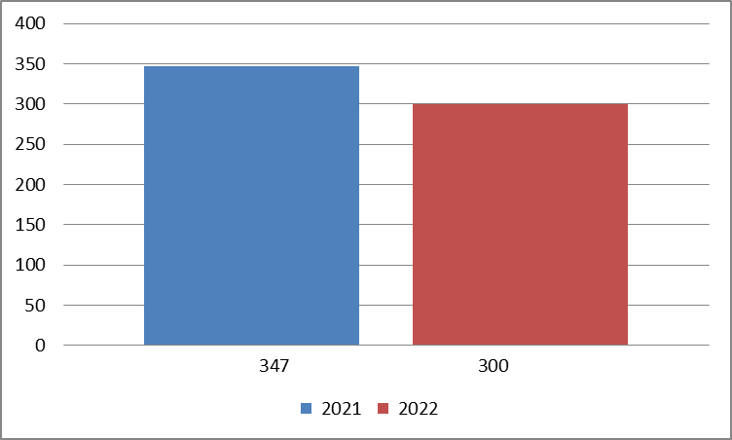

Письменные обращения, поступившие в отчетном периоде | 2022г.
Письменные обращения, поступившие в отчетном периоде | шт.
Всего | 300
Из них поступило: | шт. | %
нарочно | 263 | 88
по почте | 6 | 2
по электронной почте | 6 | 2
электронное взаимодействие | 25 | 8
Электронное взаимодействие используется для направления обращений на рассмотрение из вышестоящих органов власти, надзорных органов.

Основная тематика вопросов, поднимаемых в обращениях:
– земельные отношения;
– спиливание или обрезка деревьев;
– ремонт дорог, их содержание;
– благоустройство территории;
– присвоение адреса объекту адресации;
– деятельность управляющих компаний, ремонт многоквартирных домов, содержание общего имущества;
– уличное освещение;
– предоставление жилого помещения по договору социального найма (найма),
– выдача архивных документов
и другим вопросам.

Тематика поступивших письменных обращений граждан и их количество

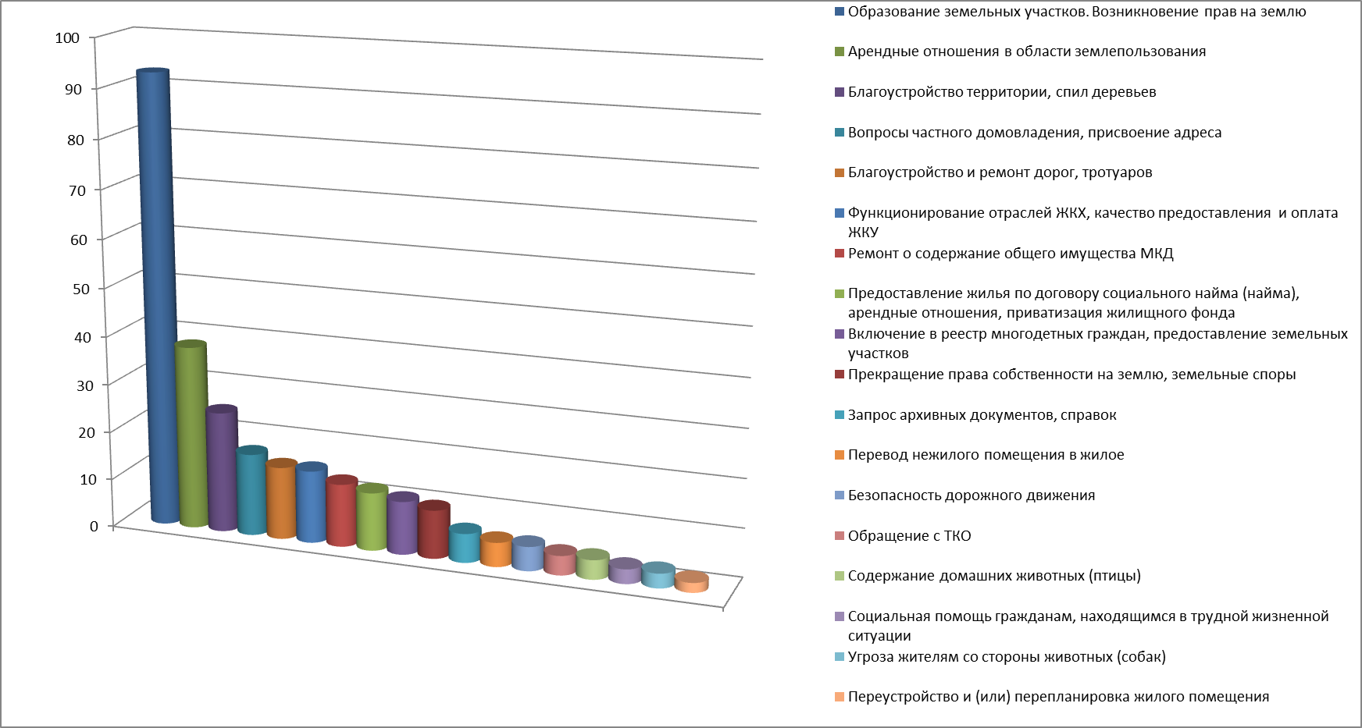
По остальным вопросам поступило по одному письменному обращению.

Информация о способе рассмотрения обращений граждан:
– Проверено с выездом на место – 30;
– Проверено комиссионно – 2;
– Рассмотрено совместно с другими органами власти – 11;

Результаты рассмотрения письменных обращений:
– «Поддержано»/ в том числе «Меры приняты» – 215;
– с результатом рассмотрения «поддержано» – 36;
– с результатом рассмотрения «меры приняты» – 179;
– с результатом рассмотрения «Разъяснено» – 85

Информация о мерах, принятых по итогам рассмотрения обращений граждан:
– заключено 24 договоров аренды земельного участка, заключено 7 соглашений о расторжении договора аренды земельного участка, заключено 5 дополнительных соглашения к договору аренды земельного участка;
– заключено 1 соглашение о перераспределении земельного участка;
– выдано 22 постановления о предварительном согласовании предоставления без проведения торгов земельного участка и об утверждении схемы расположения земельного участка, 43 постановления о предоставлении земельного участка в собственность бесплатно, 3 постановления о признании утратившим силу постановление о передаче земельного участка в собственность;
Проведена государственная регистрация прав на объекты недвижимости в электронном виде. Гражданам выданы выписки из Единого государственного реестра недвижимости.
– выдано 12 постановлений об утверждении схемы расположения земельного участка на кадастровом плане территории, проведена постановка на государственный кадастровый учет земельных участков;
– выдано 17 постановлений о присвоении адреса объекту адресации;
– выдано 2 решения о согласовании переустройства и (или) перепланировки жилого помещения;
– издано 1 распоряжение о привлечении к обязательным работам;
– выдано 2 постановления о включении в реестр многодетных граждан, имеющих право на бесплатное предоставление земельных участков на территории Каменского городского поселения; 1 постановление об исключении из реестра многодетных граждан, имеющих право на бесплатное предоставление земельных участков на территории Каменского городского поселения;
– выдано 1 разрешение на земляные работы на территории Каменского городского поселения;
– по жалобам от граждан проведены беседы с собственниками соседних домовладений о недопущении разлива канализационных стоков, о соблюдении требований по содержанию и выпасу сельскохозяйственных животных и птицы, собственнику сельскохозяйственных животных (птиц) назначено административное наказание (штраф);
– силами работников МКП «Каменский центр коммунальных услуг» произведен спил аварийных деревьев;
– проведено грейдирование грунтовой дороги к садоводческому товариществу «Березка»;
– проведен ремонт асфальтового покрытия автодороги;
– завезен грунт для проведения работ по благоустройству придомовых территорий многоквартирных домов;
– по вопросу урегулирования межевого спора установления границ между земельными участками проведены измерения геодезистом, сформированы заключения кадастровым инженером;
– Фондом капитального ремонта многоквартирных домов Воронежской области направлено предписание подрядной организации об устранении выявленных нарушений по ремонту деревянных конструкций крыши многоквартирного жилого дома;
– выдано разрешение на временную установку ограждения в районе магазина;
– заключен договор аренды недвижимого имущества;
– выдано разрешение на вступление в бак несовершеннолетней;
– выполнены работы по восстановлению дренажной системы, проведены работы по отводу дождевых и талых вод с тротуара;
– гражданке – несовершеннолетнему узнику фашистского концентрационного лагеря проведен ремонт крыльца, в принадлежащем ей жилом доме;
– совместно со специалистами ООО «Евдаковский коммунальник» выявлена и устранена техническая причина плохого водоснабжения в летний период;
– работниками ООО «Евдаковский коммунальник» проведены работы по ремонту канализационных колодцев;
– проведен перерасчет арендной платы земельного участка;
– выданы разрешения на складирование строительных материалов на придомовой территории;
– передано в собственность жилое помещение в порядке приватизации;
– заключены договоры социального найма, найма жилого помещения;
– выполнена замена неисправных ламп светильников уличного освещения;
– выданы архивные документы, справки;
– направлены письменные разъяснения.

На личный прием к главе поселения в 2022 году обратилось 43 человека, что на 2 % больше по сравнению с 2021 годом.

Количество поступивших устных обращений:
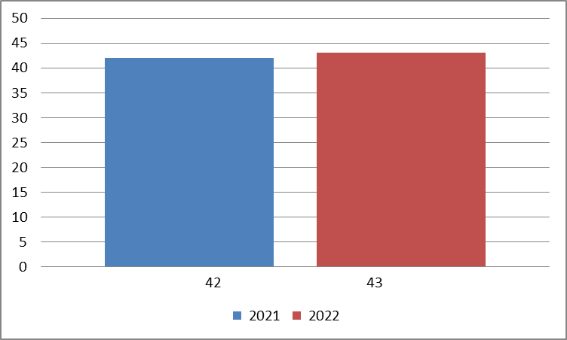

Граждане обращались по вопросам:
– ремонта дороги;
– принятие мер по отлову бездомных собак.
– спил аварийных деревьев;
– по организации отлова безнадзорных животных (собак);
– благоустройство придомовой территории многоквартирного жилого дома;
– улучшение качества воды, устранения перебоев в водоснабжении;
– неудовлетворительного содержания соседнего земельного участка;
– устройство детской площадки;
– установки лавочки;
– приватизации жилого помещения;
– установки искусственной неровности на автодороге.
– благоустройства территории;
– отвода талой и дождевой воды;
– благоустройства места (площадки) накопления ТКО, о переносе контейнеров ТКО;
– об организации службы по оказанию коммунальных (ремонтных) услуг для частного жилого сектора.

Результаты рассмотрения устных обращений:
– «Поддержано»/ в том числе «Меры приняты» – 29
– с результатом рассмотрения «поддержано» – 21;
– с результатом рассмотрения «меры приняты» – 8;
– с результатом рассмотрения «Разъяснено» – 14.

Информация о мерах, принятых по итогам рассмотрения устных обращений граждан:
– завезен грунт для проведения работ по благоустройству придомовых территорий многоквартирных домов;
– проведены работы по переносу контейнеров ТКО;
– силами работников Каменского центра коммунальных услуг произведен спил аварийного дерева и вывоз на полигон ТБО;
– после устранения аварии на водопроводе, проведены работы по его промывке для улучшения качества воды;
– проведены работы по устройству детской игровой площадки.

По остальным обращениям даны устные разъяснения.

В течение 2022 года гражданам было выдано 1928 справок.

Ведущий специалист администрации
Н. Ю. Гребенникова
5–24–39

